1 INTRODUCCIÓN A AUTÓMATAS FINITOS
Y APLICACIONES

Como hemos visto en el Volumen 1, los Lenguajes Regulares se representan en forma precisa por medio de Expresiones Regulares; aunque también pueden ser descriptos mediante frases en un Lenguaje Natural (siempre que sea sin ambigüedades) o expresados como conjuntos.

También hemos visto que los Lenguajes Formales son generados por las llamadas Gramáticas Formales, que se clasifican en diferentes tipos según la Jerarquía de Chomsky.

Además, para completar este panorama, existen diferentes mecanismos abstractos, llamados Autómatas, que tienen la capacidad de RECONOCER a estos Lenguajes Formales.

Resumiendo: una Gramática Formal GENERA un determinado Lenguaje Formal y un Autómata RECONOCE ese Lenguaje Formal. Pero, ¿qué significa “reconocer un Lenguaje Formal”?

➔ Un Autómata RECONOCE a un determinado Lenguaje Formal si tiene la capacidad de reconocer cada palabra del lenguaje y de rechazar toda cadena que no es una palabra de ese lenguaje.

* Ejercicio 1 *
(a) ¿Existirá un Autómata que reconozca {ab, abc}? Justifique su respuesta.
(b) Si existe, ¿ese Autómata reconoce la cadena abb? Justifique su respuesta.

Al surgir estos mecanismos abstractos llamados Autómatas, completamos el cuadro de la Jerarquía de Chomsky presentado en el Volumen 1, capítulo 2, de esta manera:

G. Formal -> genera: | L. Formal -> reconocido por: | Autómata
GR | LR | Autómata Finito
GIC | LIC | Autómata Finito con Pila
GSC | LSC | Máquina de Turing
G. Irrestricta | L. Irrestricto | Máquina de Turing

En la tabla anterior se distinguen tres tipos de Autómatas:
– Los Autómatas Finitos, que solo reconocen a los Lenguajes Regulares;
– Los Autómatas Finitos con Pila (con un stack), que reconocen a los Lenguajes Independientes
del Contexto;
– Las Máquinas de Turing, que reconocen a los Lenguajes Sensibles al Contexto y a los Lenguajes
Irrestrictos.

* Ejercicio 2 *
(a) Investigue e informe si un Autómata Finito con Pila puede reconocer a un Lenguaje Regular.
(b) Investigue e informe si una Máquina de Turing puede reconocer a un Lenguaje Regular.

En este capítulo veremos una importante introducción a los Autómatas Finitos y su aplicación. Estos autómatas tienen diversas aplicaciones en el reconocimiento de textos. Una de estas aplicaciones, y muy útil, es la construcción del módulo del compilador llamado Analizador Léxico, que veremos en este volumen. Por ello, el presente capítulo es importante por sí mismo y, además, es una buena introducción para una mejor comprensión de una aplicación a nivel de compiladores.

En el próximo capítulo estudiaremos los Autómatas Finitos con Pila, que también tienen aplicación en el diseño de un compilador, tema que nos ocupa en este volumen.

En el Volumen 3 analizaremos operaciones fundamentales en las que intervienen Autómatas Finitos, y, finalmente, veremos una introducción a la Máquina de Turing para completar los autómatas que aparecen en la Jerarquía de Chomsky.

1.1 ¿QUÉ ES UN AUTÓMATA FINITO?

Un Autómata Finito (AF) es una herramienta abstracta que se utiliza para reconocer un determinado LR. En otras palabras: un AF es un modelo matemático de un sistema que recibe una cadena constituida por caracteres de cierto alfabeto Σ y tiene la capacidad de determinar si esa cadena pertenece al LR que el AF reconoce.

➔ RECONOCER un LR significa aceptar cada cadena que es una palabra del LR y rechazar cada cadena que no pertenece al lenguaje.

Para realizar esta tarea de reconocimiento, el AF recorre, uno por uno, los caracteres que constituyen la cadena con la que ha sido “alimentado”. Cada carácter procesado produce un cambio de estado en el AF. Si al terminar de analizar todos los caracteres de la cadena, el AF se encuentra en un estado especial llamado ESTADO FINAL o ESTADO DE ACEPTACIÓN, entonces se afirma que el AF ha reconocido a la cadena y que, por lo tanto, ésta es una palabra del lenguaje; caso contrario, la cadena es rechazada porque no pertenece al LR tratado. Un AF puede tener varios estados finales.

Existe otro estado especial en todo AF: el estado en el que se encuentra antes de comenzar su actividad. A este estado se lo denomina ESTADO INICIAL y tiene la característica de ser único, es decir: cada AF tiene un único estado inicial.

Todo AF tiene asociado un digrafo, llamado DIAGRAMA DE TRANSICIONES (DT), que permite visualizar, con mayor claridad, el funcionamiento del AF. En este diagrama, los nodos del digrafo representan los diferentes estados del AF, y los arcos, que representan las transiciones entre los estados, informan cada cambio de estado que ocurre en el AF según el carácter que “leyó” de la cadena en estudio. Por ello, las TRANSICIONES estarán etiquetadas con símbolos del alfabeto.

Cada estado del AF tiene un nombre, habitualmente representado por un número entero no negativo o una letra, aunque puede ser cualquier otro. El estado inicial se distingue porque se le agrega un supraíndice “menos” (−) a su nombre, y cada estado final se diferenciará de los otros estados mediante el agregado de un supraíndice “más” (+).

Ejemplo 1
Sea el LR finito representado por la ER ab; este lenguaje contiene solo la palabra ab. El AF que reconoce este lenguaje tiene asociado el siguiente Diagrama de Transiciones:

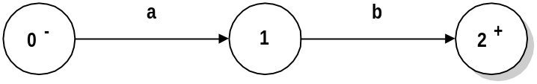

Este AF está formado por tres estados y dos transiciones entre los estados. Los estados son: 0 (que es el estado inicial), 1 (que es un estado intermedio) y 2 (que es el estado final o estado de aceptación). Analicemos distintas situaciones por las que puede atravesar este AF.
Primer caso: ¿La cadena ab pertenece al LR reconocido por este AF?
El AF comienza su actividad en el estado inicial (el estado 0) y es “alimentado” con una cadena, aquella que debe reconocer o rechazar. Supongamos que deseamos que el AF determine si la cadena ab pertenece al lenguaje que es reconocido por este AF. Entonces, el AF lee el primer carácter (a) y desde el estado 0 transita al estado 1, es decir: cambia de estado. Ahora el AF se encuentra en el estado llamado 1 y lee el siguiente carácter de la cadena analizada (b). De acuerdo al DT, el AF cambia al estado 2. El AF no encuentra más caracteres en la cadena analizada y termina su actividad estando en un estado de aceptación (estado final). Por lo tanto, se afirma que el AF ha detectado que la cadena ab es una palabra del LR que este autómata reconoce.
La ACTIVIDAD desarrollada por el AF al analizar la cadena ab puede ser descripta de la siguiente manera: 0– => a => 1 => b => 2⁺ => RECONOCE.
Segundo caso: ¿La cadena a es reconocida?
Como ya hemos visto, este AF tiene una transición desde su estado inicial (estado 0), por el carácter a, al estado 1. En ese momento, el autómata se encuentra en el estado 1 y no tiene más caracteres para leer. Por lo tanto, la actividad del AF termina en el estado 1 que, como se aprecia, no es un estado final. En consecuencia, se afirma que este AF rechaza a la cadena a porque ésta no forma parte del LR reconocido por el AF.
Descripción de la ACTIVIDAD del autómata: 0– => a => 1 => RECHAZA.
Tercer caso: ¿La cadena abab es reconocida por este AF?
El autómata comienza en el estado 0, lee la primera a y transita al estado 1. Luego, lee la primera b y cambia al estado 2. Continúa la actividad del AF y lee el tercer carácter de la cadena, es decir, la segunda a. Pero desde el estado 2 no existen transiciones, por lo que el AF no puede seguir “trabajando”. En consecuencia, la cadena abab no es reconocida por este AF, a pesar de encontrarse, momentáneamente, en un estado final. La cadena tiene más caracteres que todavía no fueron tratados por el AF y éste no sabe cómo procesarlos.
Descripción de la ACTIVIDAD del AF: 0– => a => 1 => b => 2 => a => ?? => RECHAZA.
Cuarto caso: Otra situación de rechazo se produce si la cadena comienza con b como, por caso, la cadena baa. El AF inicia su actividad en el estado 0, el estado inicial, y no encuentra transición alguna por el símbolo b. Por lo tanto, el autómata no puede recorrer la cadena con la que se lo ha alimentado y, consecuentemente, no la reconoce.
Descripción de la ACTIVIDAD del AF: 0– => b => ?? => RECHAZA.

➔ Los cuatro casos presentados en el ejemplo anterior muestran las diferentes situaciones por las que puede atravesar un AF. Ante todo, un AF puede tener éxito o puede fracasar: tiene éxito si reconoce a la cadena “dato” como palabra del LR que el AF reconoce, y fracasa en caso contrario. Para que el AF tenga éxito, existe una única posibilidad: leer todos los caracteres que forman la cadena y finalizar su actividad en un estado final. Si fracasa, en cambio, puede ser por tres motivos: (a) lee todos los caracteres de la cadena pero finaliza su actividad en un estado no final, como se aprecia en el segundo caso analizado; o (b) no puede leer todos los caracteres de la cadena, como ocurre en los casos tercero y cuarto; o (c) llega al estado final pero la cadena tiene más caracteres que el AF no puede procesar, como en el tercer caso.

➔ Cada AF reconoce un ÚNICO LR. En cambio, para un LR pueden existir muchos AFs que lo reconozcan, como veremos más adelante.

* Ejercicio 3 *
Sea el alfabeto {a, b} y sea el LR {a, aba}.
(a) Dibuje el DT de un AF que reconoce este LR.
(b) Describa los diferentes casos posibles y sus actividades, como se ha hecho en el Ejemplo 1.

1.2 AUTÓMATAS FINITOS QUE RECONOCEN LENGUAJES REGULARES FINITOS

Los LRs finitos se representan mediante ERs que utilizan tres operadores: concatenación, unión y potencia, aunque éste último solo es un simplificador de la aplicación reiterada del operador concatenación.

En el ejemplo anterior hemos visto cómo se representa una concatenación en el DTs de un AF: es, simplemente, una transición concatenada con otra transición. Analice el diagrama dibujado y verifique que la concatenación de los caracteres a y b que forman la palabra ab se transforma en dos transiciones consecutivas: la primera etiquetada con el carácter a y la segunda etiquetada con el carácter b.

El DT para el operador unión es un poco más complicado porque requiere que, desde un estado, partan dos (o más) transiciones a, normalmente, diferentes estados.

Ejemplo 2
Sea la ER ab+aab, la cual representa un LR con dos palabras. Dado que ambas palabras comienzan con el carácter a, esta expresión también puede escribirse así: a(b+ab). Si utilizamos esta segunda expresión, el DT del AF que reconoce a este LR lo podemos dibujar de la siguiente manera:

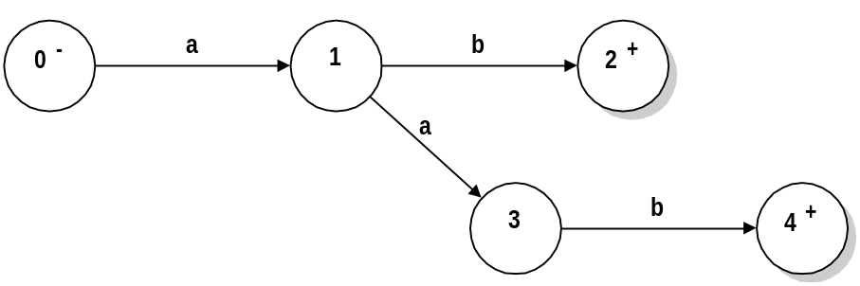

La primera a, que es común a ambas palabras, “mueve” al AF desde el estado inicial al estado intermedio 1. Aquí aparece la bifurcación que implementa al operador unión: un camino conduce al estado final 2, para reconocer a la palabra ab, y el otro camino conduce al estado 3 y luego al estado final 4, para reconocer a la palabra aab.

➔ Todo AF es construido sobre un ALFABETO determinado, el cual coincide, por ahora, con el del LR que reconoce. La cadena que el AF debe procesar sólo puede contener caracteres de este alfabeto. Los caracteres que etiquetan las transiciones en el DT de un AF son los que constituyen el alfabeto en cuestión.

Ejemplo 3
Sea la ER a+ab+aab. Esta ER se ha formado agregándole la palabra a a la ER del ejemplo anterior. Dada la similitud que existe entre ambas ERs, es de suponer que también serán similares los DTs de los AFs que reconocen a los LRs representados. Efectivamente, así es. El nuevo AF, sobre el alfabeto {a, b}, tiene el siguiente DT:

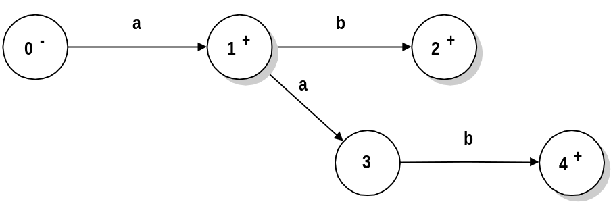

La única, pero muy importante, diferencia que existe entre este AF y el del ejemplo anterior es que, ahora, el estado 1 debe ser un estado final para que se pueda reconocer a la palabra a. Observe que la denominación estado final no significa, necesariamente, “último estado del AF”. Su significado es más amplio: estado de aceptación, también llamado estado de reconocimiento, como ocurre, en este caso, con el estado 1. [Posiblemente, ya lo encontró en la resolución del Ejercicio 3.]

No es obligatorio que un AF tenga un estado final para cada palabra del LR reconocido, como se ve en el siguiente caso:

Ejemplo 4
Se construye el siguiente AF sobre el alfabeto {0,1} que reconoce un LR que tiene dos palabras. El AF tiene un solo estado final:

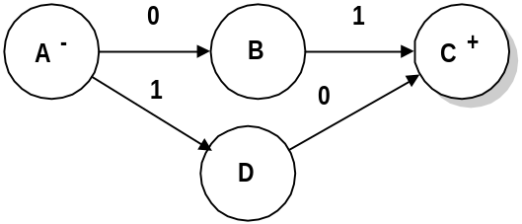

* Ejercicio 4 *
¿Qué LR reconoce este AF? Escriba una ER que lo represente.

Como conclusión de esta sección sobre AFs que reconocen Lenguajes Regulares finitos, observe que una palabra de longitud 1 es reconocida por un autómata con una transición y dos estados, una palabra de longitud 2 es aceptada por un autómata con dos transiciones y tres estados, etc.

1.3 AUTÓMATAS FINITOS QUE RECONOCEN LENGUAJES REGULARES INFINITOS

En la sección anterior hemos visto cómo se implementan, en el diseño de un AF, los operadores de concatenación y de unión. Las ERs que representan LRs infinitos requieren la utilización del operador estrella de Kleene, también llamado simplemente operador estrella, el cual completa la trilogía de operadores básicos para la construcción de estas expresiones.

➔ El término finito que se agrega a la palabra autómata no significa que estas herramientas solo pueden reconocer lenguajes finitos, sino que el número de estados de un autómata es finito.

En un AF, la implementación del operador estrella aplicado a un solo carácter consiste de un CICLO (o bucle) sobre un solo estado.

➔ Cada transición tiene un estado de partida y un estado de llegada. En un CICLO, el estado de partida coincide con el estado de llegada.

Ejemplo 5
La ER a*, que representa al lenguaje {a^{n} / n ≥ 0}, es reconocida por el siguiente AF:

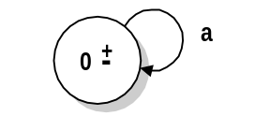

Este AF, a pesar de tener un solo estado, es mucho más poderoso que los autómatas con varios estados que se han construido en los ejemplos anteriores, ya que reconoce un LR infinito.

El LR que acepta este AF incluye a la palabra vacía, palabra que no tiene caracteres. Esto significa que, sin leer carácter alguno, el AF debe “colocarse” en un estado final que reconozca a esta palabra tan particular. Esto se puede lograr si el estado inicial también es estado final, circunstancia que se representa mediante el símbolo ± (también se puede escribir –+) que superindica al estado 0.

Descripción de la ACTIVIDAD de este AF:
(1) cadena vacía: 0– => 0⁺ => RECONOCE (reconoce a la palabra vacía)
(2) cadena aa: 0– => a => 0 => a => 0⁺ => RECONOCE (reconoce a la palabra aa)
Dado que el alfabeto es {a}, este AF reconocerá cualquier cadena con la que sea alimentado. En otras palabras: el AF diseñado reconoce el LR Universal sobre el alfabeto {a}.

➔ Sugerencias para diseñar un DT:
(1) Separe siempre el análisis de las palabras de longitud mínima (palabras particulares), del análisis de varias palabras que representan situaciones generales;
(2) Analice también cadenas que no son palabras del lenguaje para verificar que no las reconoce.

Ejemplo 6
Supongamos el LR representado por la ER a*b; las tres palabras de menor longitud son: b, ab y aab. Para dibujar el DT del AF que reconoce a este LR, debemos tener en cuenta que el autómata debe funcionar para cualquier cadena que comience con un número indeterminado de aes (inclusive ninguna) y que termine con una b. Esto se representa así:
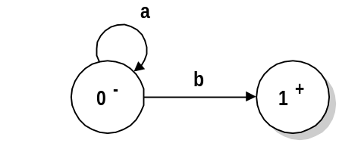

Visualicemos la ACTIVIDAD de este AF en el reconocimiento de ciertas palabras del LR y en el rechazo de algunas cadenas que no pertenecen al lenguaje:
(1) Palabra b: 0– => b => 1+ => RECONOCE
(2) Palabra aaab: 0– => a => 0 => a => 0 => a => 0 => b => 1+ => RECONOCE
(3) Cadena aaba: 0– => a => 0 => a => 0 => b => 1 => a => ?? => RECHAZA
(4) Cadena aaa: 0– => a => 0 => a => 0 => a => 0 => RECHAZA (el estado 0 no es final)
(5) Cadena baa: 0– => b => 1 => a => ?? => RECHAZA

* Ejercicio 5 *
Diseñe un AF que reconozca la ER a*bb*a.
(a) Dibuje el DT, y
(b) Muestre las actividades para diferentes casos, como en el último ejemplo.

El otro operador que se utiliza en la construcción de ERs que representan LRs infinitos es el operador clausura positiva, representado con un supraíndice +, que es una simplificación de una operación conjunta entre una concatenación y una clausura de Kleene, como aa*, cuyas respectivas implementaciones ya conocemos.

Ejemplo 7
Sea la ER a³b⁺, forma abreviada de la ER aaabb*. En base a esta última expresión, el AF que reconoce al LR representado por esta ER tiene el siguiente DT:

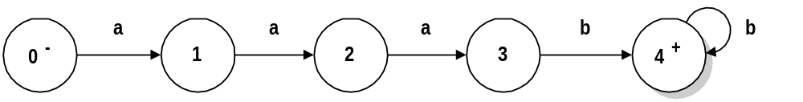

* Ejercicio 6 *
Describa las diferentes actividades de este AF.

Esta sección finaliza con una introducción a la implementación de AFs que reconozcan ERs más complejas. En primer lugar, se presenta la construcción de un AF que reconoce una Expresión Regular Universal (ERU).

Ejemplo 8
Sea la ERU (0+1)*. El AF más simple que reconoce a esta expresión es:

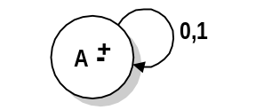

La notación 0,1 – que significa “0 o 1” – etiqueta la única transición dibujada en este AF, un ciclo, pero es una simplificación de la existencia de dos transiciones: una etiquetada con el carácter 0, y la otra etiquetada con el carácter 1. Observemos el siguiente análisis de la actividad del autómata:
(1) palabra vacía: A– => A+ => RECONOCE
(2) palabra 0: A– => 0 => A+ => RECONOCE
(3) palabra 111: A– => 1 => A => 1 => A => 1 => A+ => RECONOCE
(4) palabra 01101: A– => 0 => A => 1 => A => 1 => A => 0 => A => 1 => A+ => RECONOCE

➔ Si un AF reconoce a un Lenguaje Universal sobre cierto alfabeto (como el del ejemplo anterior), ninguna cadena podrá ser rechazada.

Ejemplo 9
Sea la ER a(a+b)*c, en la que la ERU sobre {a,b,c} es uno de sus factores de esta expresión. El AF más simple que reconoce a este LR tiene el siguiente DT:

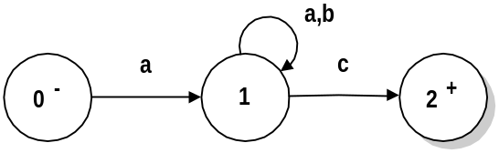

Este DT muestra, en primer lugar, que cualquier palabra reconocida por este autómata debe comenzar con el carácter a (transición del estado 0 al estado 1) y que debe terminar con el carácter c (transición del estado 1 al estado 2). En segundo lugar, se observa que hay un ciclo (bucle) en el estado 1 etiquetado con los caracteres a y b.

Descripción de la ACTIVIDAD del AF:
(1) palabra ac (es la palabra de mínima longitud): 0– => a => 1 => c => 2+ => RECONOCE
(2) palabra abaac: 0– => a => 1 => b => 1 => a => 1 => a => 1 => c => 2+ => RECONOCE
(3) cadena abb: 0– => a => 1 => b => 1 => b => 1 => RECHAZA (no es un estado final)
(4) cadena vacía: 0– => 0 => RECHAZA (no es un estado final)
(5) cadena acc: 0– => a => 1 => c => 2 => c => ?? => RECHAZA

* Ejercicio 7 *
Sea el LR representado por la ER (a+b+c+d)*.
(a) Dibuje el DT de un AF que reconozca este LR;
(b) Describa la actividad del AF diseñado.

Otra situación interesante se presenta cuando el operador clausura de Kleene actúa sobre una concatenación, como en el siguiente caso:

Ejemplo 10
Sea la ER (ab)*. Esta expresión representa al LR que contiene la palabra vacía y toda otra palabra que se forma con secuencias del par de caracteres ab. En consecuencia, el AF que implemente a esta ER debe reconocer tanto a la palabra vacía (caso particular) como al caso general citado. Un DT válido es el siguiente:

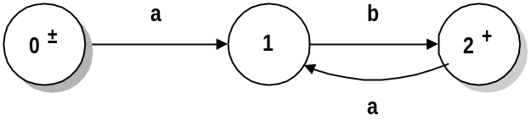

Observe el ciclo formado por las transiciones que relacionan a los estados 1 y 2, para reconocer los siguientes pares ab (desde el segundo par en adelante).

Descripción de la ACTIVIDAD del AF:
(1) palabra vacía: 0– => 0+ => RECONOCE
(2) palabra ab: 0– => a => 1 => b => 2+ => RECONOCE
(3) palabra abab: 0– => a => 1 => b => 2 => a => 1 => b => 2+ => RECONOCE
(4) cadena aba: 0– => a => 1 => b => 2 => a => 1 => RECHAZA (no es estado final)
(5) cadena abb: 0– => a => 1 => b => 2 => b => ?? => RECHAZA

* Ejercicio 8 *
Dado el AF del ejemplo anterior, describa su actividad para la cadena abababa.

Ejemplo 11
Otro AF que reconoce a la misma ER (ab)* tiene el siguiente DT:

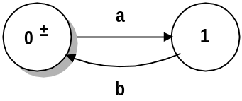

* Ejercicio 9 *
Describa la actividad de este AF para las mismas palabras y cadenas del Ejemplo 10. (vacía, ab, abab, aba, abb

Finalmente, se presenta un ejemplo de un AF que reconoce a una ER en la que uno de sus factores es una clausura de la forma analizada en los dos ejemplos anteriores:

Ejemplo 12
Sea la ER 1(10)*0. Un AF que la reconoce tiene el siguiente DT:

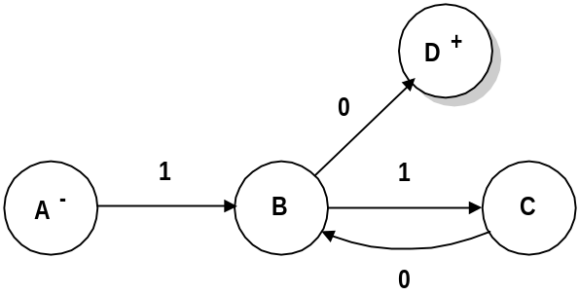

Descripción de la actividad del autómata:
(1) palabra 10 (palabra de longitud mínima): A– => 1 => B => 0 => D+ => RECONOCE
(2) palabra 1100: A– => 1 => B => 1 => C => 0 => B => 0 => D+ => RECONOCE
(3) cadena 110: A– => 1 => B => 1 => C => 0 => B => RECHAZA (no es un estado final)
(4) cadena 01: A– => 0 => ?? => RECHAZA

* Ejercicio 10 *
(a) Dibuje el DT de un AF que reconoce el lenguaje a(ab)⁺.
(b) Describa la actividad del AF para diferentes palabras y cadenas.

Esta ha sido solo una introducción al diseño de AFs. Se puede agregar que, además, se trata de una introducción informal, ya que, como veremos en el Volumen 3, existen algoritmos que nos permitirán implementar formalmente a los AFs que reconocen determinadas ERs, por más complicadas que estas expresiones sean. Por ejemplo, el diseño de un AF que reconozca al LR representado por la ER a*+ab no es tan sencillo como parece.

* Ejercicio 11 *
(a) Dibuje un DT de un AF que reconozca al LR representado por la ER a*+ab.
(b) Describa la actividad del AF para varias palabras y cadenas.

➔ Un Autómata Finito reconoce a un Lenguaje Regular cuando acepta cada palabra del lenguaje y rechaza toda cadena que no es una palabra del lenguaje.

1.4 AUTÓMATAS FINITOS DETERMÍNISTICOS

Como ya se ha dicho, un AF es un mecanismo que RECONOCE a un determinado LR. “Reconocer a un lenguaje” significa aceptar cada cadena que pertenece al lenguaje – es decir, cada cadena que es una palabra – y rechazar toda cadena que no pertenece al lenguaje.

Todos los DTs dibujados hasta el momento pertenecen al grupo de AFs denominado AUTÓMATAS FINITOS DETERMINÍSTICOS (AFDs), cuya característica funcional es que para cualquier estado en que se encuentre el autómata en un momento dado, la lectura de un carácter determina, SIN AMBIGÜEDADES, cuál será el estado de llegada en la próxima transición.

Existe otro grupo de AFs, el de los AUTÓMATAS FINITOS NO DETERMINÍSTICOS (AFNs), que no cumple con lo indicado en el párrafo anterior y que será tratado en el Volumen 3.

Se ha especificado que un AF es determinístico cuando, dado un carácter que es “leído” por el autómata, éste transita desde un estado de partida a un estado de llegada preciso, es decir: el estado de llegada está unívocamente determinado por el estado de partida y el carácter leído por el autómata. En otras palabras: cada estado del AF tiene cero o una transición por cada carácter del alfabeto reconocido por el autómata.

Un AFD es una colección de tres conjuntos, como ya hemos apreciado en las secciones anteriores:
- Un conjunto finito de estados, uno de los cuales se designa como el estado inicial (único) y otros (uno o más) son designados como estados finales o estados de aceptación;
- Un alfabeto de caracteres con los que se forman las cadenas que serán procesadas por el AFD;
- Un conjunto finito de transiciones que indican, para cada estado y para cada carácter del alfabeto, a qué estado debe “moverse” el AFD.

Ejemplo 13
A continuación se dibuja el DT de un AFD formado por:
(a) Conjunto de estados: 0, el estado inicial; 1, un estado intermedio; 2 y 3, estados finales.
(b) Alfabeto: los caracteres a y b.
(c) Conjunto de transiciones: i) desde el estado 0 al estado 1 por el carácter a, ii) desde el estado 1 al estado 2 por el carácter a y al estado 3 por el carácter b, y iii) en el estado 3, un ciclo por el carácter a. Esta descripción se representa más claramente de esta manera:
i) 0 => a = 1; ii) 1 => a => 2 y 1 => b => 3; iii) 3 => a => 3.

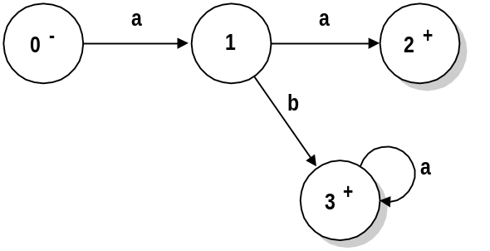

1.4.1 DEFINICIÓN FORMAL DE UN AFD

Formalmente, un AFD es una 5-upla (Q, Σ, T, q₀, F), donde:
– Q es un conjunto finito de estados,
– Σ es el alfabeto de caracteres reconocidos por el autómata,
– q₀ ∈ Q es el estado inicial (único, no es un conjunto),
– F ⊆ Q es el conjunto de estados finales, y
– T: Q x Σ -> Q es la función de transiciones; es decir: T (q, x) = z significa que z es el estado al cual transita el autómata desde el estado q, al leer el carácter x, transición que también podemos simbolizar así: q => x => z. En esta última notación se ve más claramente cuál es el estado de partida y cuál es el estado de llegada en cada transición.

➔ Generalmente, la función de transiciones es representada por medio de una TABLA DE TRANSICIONES (TT), tal como se muestra en el próximo ejemplo.

Ejemplo 14
El AFD del Ejemplo 13 se define formalmente de la siguiente manera:
M = (Q, Σ, T, q₀, F), donde:
Q = {0,1, 2, 3};
Σ = {a, b};
q₀ = 0;
F = {2,3};
T = {0 => a => 1, 1 => a => 2, 1 => b => 3, 3 => a => 3}.
Si la función de transiciones T es representada mediante una TT, obtenemos el siguiente resultado:
TT a b
0- 1 -
1 2 3
2+ - -
3+ 3 -

Esta tabla tiene una fila por cada estado del autómata y una columna por cada símbolo del alfabeto. Se lee así: desde el estado 0 (inicial), por a transita al estado 1 y por b no hay transición; desde el estado 1, por a transita al estado 2 y por b transita al estado 3; el estado 2 (final) no tiene transiciones; y desde el estado 3 (final), por a tiene un ciclo y por b no hay transición, como se puede corroborar observando en el DT dibujado en el Ejemplo 13.

Ejemplo 15
Supongamos el lenguaje “Todas las palabras de aes y/o bes que tienen por lo menos dos letras”. Las que siguen son las cuatro palabras de menor longitud de este lenguaje: aa, bb, ab, ba. El diagrama de transiciones de un AFD que reconoce este LR infinito es:

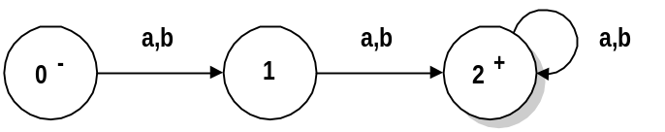

En este DT, todas las transiciones tienen la particularidad de estar etiquetadas con a,b. En realidad, cada etiqueta a,b significa dos transiciones diferentes: una por el carácter a y otra por el carácter b, ambas con el mismo estado de partida y el mismo estado de llegada. El uso de la etiqueta a,b simplifica el dibujo.
La definición formal de este AFD es M = (Q, Σ, T, q₀, F), donde:
Q = {0, 1, 2}; Σ = {a, b}; q₀ = 0; F = {2}; T representada por la siguiente tabla de transiciones:
TT a b
0- 1 1
1 2 2
2+ 2 2

Una diferencia inmediata que se observa al comparar las TTs de los Ejemplos 14 y 15, es que la TT del Ejemplo 14 tiene “huecos” – cuatro, para ser más preciso – que indican ausencia de transiciones, mientras que la tabla del Ejemplo 15 está COMPLETA.

* Ejercicio 12 *
Escriba la definición formal un AFD que reconozca el LR "Todas las palabras sobre el alfabeto {a,b,c} que tienen por lo menos tres letras". Represente la función de transiciones mediante una TT.

1.4.2 AFD COMPLETO

➔ Un AFD es completo si cada estado tiene exactamente una transición por cada carácter del alfabeto.
Otra definición equivalente es:
➔ Un AFD es completo cuando su tabla de transiciones no tiene “huecos”; si los tiene, el AFD es incompleto.

La noción de AFD completo es muy importante en las aplicaciones computacionales de los AFDs, porque, como veremos más adelante, un AFD se implementa mediante una matriz que representa a la TT y esta matriz, obviamente, no puede tener elementos sin información. En consecuencia, si el AFD constituye una herramienta que será implementada y no es completo, la primera acción a realizar es completarlo.

COMPLETAR un AFD significa eliminar los “huecos” de su TT. Para ello, debemos llevar a cabo los siguientes pasos:
(1) Se agrega un nuevo estado, al que denominamos ESTADO DE RECHAZO o ESTADO DE NO ACEPTACIÓN;
(2) Se reemplaza cada "hueco" que hay en la TT por una transición a este nuevo estado; y
(3) Se incorpora una nueva entrada en la TT para el estado de rechazo, en la que se representarán ciclos para todos los caracteres del alfabeto; con estos ciclos se informa que, una vez que el AF se sitúa en el estado de rechazo, de él “no puede salir”.

Ejemplo 16
Se desea completar el AFD del Ejemplo 14: M = (Q, Σ, T, q₀, F), donde: Q = {0,1,2,3}; Σ = {a,b}; q₀ = 0; F = {2,3}; y T representada por la TT:
TT a b
0- 1 -
1 2 3
2+ - -
3+ 3 -
Para completar el AFD, agregamos un estado de rechazo (supongamos que este estado se llama 4). Entonces, el nuevo AFD es: M₂ = (Q, Σ, T, q₀, F), con Q = {0, 1, 2, 3, 4}; Σ = {a, b}; q₀ = 0; F = {2, 3}; y T representada por la TT:
TT a b
0- 1 4
1 2 3
2+ 4 4
3+ 3 4
4 4 4

Observe que la lectura de un carácter erróneo provoca que el AFD transite al estado de rechazo (el estado 4), del cual nunca podrá salir porque, como se distingue en la última fila, este estado tiene un ciclo a sí mismo por cualquier carácter del alfabeto.

Se ha obtenido, entonces, un nuevo AFD, con un nuevo conjunto de estados Q y una nueva función de transiciones T, que reconoce el mismo lenguaje que es aceptado por el Autómata Finito del cual se partió. Este hecho conduce a la siguiente definición:

➔ Dos AFDs son EQUIVALENTES si reconocen el mismo Lenguaje Regular.

Nota 1
Si bien desde el punto de vista teórico los AFDs no están obligados a ser completos, desde el punto de vista práctico es necesario trabajar con AFDs completos. Por lo tanto, de aquí en más adoptaremos el siguiente criterio: Cuando construimos un AFD y dibujamos su DT, no agregamos el estado de rechazo para que el dibujo quede más “limpio” y así sea más sencilla su interpretación; pero cuando este DT es representado mediante la TT, esta TT debe ser completa, porque ciertas operaciones que veremos en el Volumen 3 y, en general, el ámbito computacional lo exigen.

* Ejercicio 13 *
Sea el AFD definido formalmente de la siguiente manera: M = (Q, Σ, T, q₀, F), donde:
Q = {0,1, 2, 3};
Σ = {a,b,c};
q₀ = 0;
F = {2,3};
T = {0 => a => 1, 1 => c => 2, 1 => b => 3, 3 => a => 3}.
(a) Describa, formalmente, el AFD equivalente con la TT completa.
(b) Escriba una ER que represente al LR reconocido por este AFD.
(c) Describa las actividades de este AFD para todos los casos posibles.

1.5 UNA APLICACIÓN: VALIDACIÓN DE CADENAS

Los AFs reconocen LRs. En consecuencia, toda aplicación que requiera el RECONOCIMIENTO de LRs podrá resolverse mediante la construcción y el procesamiento de AFs que acepten a estos lenguajes.

Una aplicación en la que resulta muy útil contar con un AF se puede definir así:
“determinar si una cadena dada corresponde a un patrón preestablecido
que corresponde a un lenguaje infinito”
En otros términos, esto significa verificar si una cadena es una palabra de un LR infinito dado.

Ejemplo 17
Consideremos el LR: “Todos los números enteros en base 10 que pueden estar precedidos por un signo”. Algunas palabras de este lenguaje son: 6, 1234, −47822, +9876543210, 000. Algunas cadenas que no pertenecen a este lenguaje son: 123A, *66, 14.23. La verificación de que una cadena dada representa una palabra del lenguaje enunciado (“un número entero en base 10”), es un problema que se puede resolver con un AF.

Para resolver el problema planteado debemos simular, mediante un algoritmo adecuado, el funcionamiento de un AF que reconoce este LR. Entonces, se comienza construyendo un AFD completo que reconoce al LR dado.

Posteriormente, se aplica el siguiente algoritmo que recorre todos los caracteres de la cadena, para luego determinar si es o no una palabra del LR:

Algoritmo 1
- Carácter a analizar: primer carácter de la cadena
- Estado actual del autómata: estado inicial
- Mientras haya caracteres en la cadena, repetir:
(1) Determinar el nuevo estado actual (estado de llegada de la
transición)
(2) Actualizar el carácter a analizar
- Si el último estado actual es un estado final, entonces la cadena
procesada es una palabra del lenguaje; caso contrario, la cadena no
pertenece al lenguaje.

* Ejercicio 14 *
(a) Dibuje el DT e implemente la TT que resuelve el problema del Ejemplo 17, considerando que el alfabeto original son todos los caracteres ASCII. Para simplificar, supondremos que el alfabeto del AFD está formado por tres símbolos: S, que representa a cualquiera de los dos signos; D, que representa a cualquiera de los diez dígitos decimales; y O, que representa a cualquier otro carácter.
(b) Recorra el Algoritmo 1 para la cadena –1234;
(c) Recorra el Algoritmo 1 para la cadena 12*34.
(d) Implemente el Algoritmo 1 mediante una función en ANSI C, suponiendo que ya existe una función auxiliar tal que, dado un carácter, retorna el número de columna que le corresponde en la TT del AFD construido.
(e) Implemente, en ANSI C, la función auxiliar utilizada en el ítem anterior.

Existe otro algoritmo que termina el proceso, antes de recorrer la cadena completa, si detecta que el estado actual es el estado de rechazo:

Algoritmo 2
- Carácter a analizar: primer carácter de la cadena
- Estado actual del autómata: estado inicial
- Mientras haya caracteres en la cadena y el estado actual no sea el de
rechazo, repetir:
(1) Determinar el nuevo estado actual (estado de llegada de la
transición)
(2) Actualizar el carácter a analizar
- Si el último estado actual es un estado final, entonces la cadena
procesada es una palabra del lenguaje; caso contrario, la cadena no
pertenece al lenguaje.

* Ejercicio 15 *
a) Resuelva el problema del Ejemplo 17 utilizando el Algoritmo 2.
b) Implemente este algoritmo mediante una función en ANSI C.

Un Análisis Elemental del Algoritmo que Conviene Utilizar
(1) En el Algoritmo 2, la condición del “mientras” es más compleja que la condición del Algoritmo 1; esta mayor complejidad implica más tiempo de procesamiento en ciertas condiciones.
(2) Por ello, si la gran mayoría de las cadenas a analizar son palabras del LR, conviene usar el Algoritmo 1. Si se da la situación inversa, es recomendable usar el Algoritmo 2.

* Ejercicio 16 *
a) ¿Qué ocurre si las cadenas son muy largas y hay una probabilidad de error muy alta en los primeros caracteres de la cadena? Investigue e informe.
b) ¿Y qué ocurre si las cadenas son muy largas y hay una gran probabilidad de error en los últimos caracteres de la cadena? Investigue e informe.

Para concluir esta sección, incorporamos un concepto que será clave en muchas de las situaciones que se presenten en este y en próximos capítulos: el centinela. Cuando existe una secuencia de caracteres que debemos procesar desde el primero hasta el último carácter, necesitamos conocer cuándo termina esa secuencia. Existen dos formas de hacerlo: a) conocemos la longitud de la secuencia, o b) la secuencia termina con un centinela.

Entonces, un centinela es un carácter o un grupo de caracteres que indica la terminación de una secuencia de caracteres, pero no forma parte de esta secuencia.

Ejemplo 18
- Un archivo de texto es una secuencia de caracteres que termina con un carácter o grupo de caracteres conocido como “end of file” (eof). El eof no pertenece al contenido del archivo a procesar y actúa como centinela.
- En ANSI C, la cadena "abc" se implementa, internamente con estos tres caracteres más el carácter nulo; esto es: abc\0. El carácter nulo actúa como centinela.

1.6 UNA EXTENSIÓN DE LA APLICACIÓN: UNA SECUENCIA DE CADENAS

Finalizamos este capítulo con una aplicación que extiende la que fue analizada en la sección anterior: la entrada ya no es una sola cadena sino que es un texto. Esta aplicación prepara el terreno para el estudio del Análisis Léxico en un compilador, tema que veremos a partir del capítulo 3.

Llamamos texto a una secuencia de caracteres, formada, generalmente, por varias cadenas, que termina con un centinela. El texto puede encontrarse en un soporte interno (un vector) o en un soporte externo (un archivo de texto). En este último caso, también lo llamaremos flujo de entrada.

Supongamos que existe un texto formado por cadenas separadas entre sí con un carácter numeral (#); obviamente, este carácter # actúa como centinela para cada cadena con excepción de la última cadena del texto.

* Ejercicio 17 *
Investigue e informe cuál será el centinela de la última cadena del texto.

Sea el LR definido en el Ejemplo 17: “Todos los números enteros en base 10 que pueden estar precedidos por un signo”. Debemos reconocer cuáles de las cadenas de este texto son palabras del LR descripto. Por ejemplo, supongamos que el texto está formado por estos caracteres:
-123#4A67#01234567#ZZZZZZ#86-0,2;4/#+1234123#b444
Entonces, el algoritmo que construyamos debería reconocer tres palabras en este texto.

* Ejercicio 18 *
Informe: ¿Cuáles son esas tres palabras? ¿Por qué decimos “palabras” y no “números”?

Diseñaremos un AFD que reconozca las palabras y lo implementaremos en un pseudo-código, basándonos en lo ya aplicado para definir el Algoritmo 1. Además, debemos considerar que existen cinco clases de caracteres que necesitamos distinguir, por el significado que le corresponde a cada clase:
(1) el conjunto formado por los dos signos;
(2) el conjunto formado por los diez dígitos decimales;
(3) el conjunto formado solo por el #, que actúa como centinela de una cadena y también como separador de dos cadenas consecutivas del texto;
(4) el conjunto formado por los restantes caracteres de la tabla ASCII (lo denominamos otro); y
(5) el centinela que indica el fin del texto (la llamaremos fdt).

RESOLUCIÓN

Debemos diseñar un AFD completo que resuelva este problema. Esto significa que, para cada estado, habrá una transición para todos los caracteres de cada una de las clases descriptas en el párrafo anterior; en otras palabras, de cada estado saldrán cinco transiciones, una por cada clase. La única excepción es el estado de llegada para las transiciones por fdt porque, evidentemente, el texto no tiene más caracteres a tratar. Describamos las transiciones del AFD que construimos:

TRANSICIÓN | COMENTARIO
0– => signo => 1 | Primer carácter de la cadena es un signo; es un posible número entero
1 => dígito => 2 | Primer dígito de un posible número entero
2 => dígito => 2 | Más dígitos de un posible número entero
2 => # => 3⁺ | Detectó el centinela de una cadena; ES un número entero y hay más cadenas para analizar
2 => fdt => 4⁺ | Detectó el centinela del texto; ES un número entero y es la última cadena del texto
0– => dígito => 2 | Primer dígito de un posible número entero
0– => # => 0 | Cadena vacía
0– => fdt => 6 | Fin del texto
0– => otro => 5 | No es un número entero
1 => # => 0 | Para analizar próxima cadena, si existe
1 => signo, otro => 5 | No es un número entero
1 => fdt => 6 | Fin del texto
2 => signo, otro => 5 | No es un número entero
3 => signo => 1 | Primer carácter de la cadena es un signo; es un posible número entero
3 => dígito => 2 | Primer dígito de un posible número entero
3 => # => 0 | Para analizar próxima cadena, si existe
3 => otro => 5 | No es un número entero
3 => fdt => 6 | Fin del texto
5 => signo, dígito, otro => 5 | No es un número entero
5 => # => 0– | Para analizar próxima cadena, si existe
5 => fdt => 6 | Fin del texto

* Ejercicio 19 *
Desde el estado 2 salen dos transiciones que llegan a dos estados finales diferentes. ¿No podríamos, como ocurre con otras transiciones, etiquetarlas con #,fdt y que lleguen a un único estado final? Justifique su respuesta.

* Ejercicio 20 *
Dibuje el DT del AFD que ha sido descripto, mediante sus transiciones, en la tabla anterior.

A continuación, construimos la Tabla de Transiciones que implementa el AFD descripto:

Estado | Signo | Dígito | # | Otro | fdt
0– | 1 | 2 | 0 | 5 | 6
1 | 5 | 2 | 0 | 5 | 6
2 | 5 | 2 | 3 | 5 | 4
3⁺ | 1 | 2 | 0 | 5 | 6
4⁺
5 | 5 | 5 | 0 | 5 | 6
6 (fdt)

ANÁLISIS:
(1) Los estados 0 (inicial) y 3 (final) tienen las mismas transiciones, como se observa si se comparan las filas respectivas. Esto ocurre porque, en ambos estados, se comienza el análisis de una cadena del texto.
(2) Analicemos las columnas. La columna correspondiente a la clase signo muestra que la lectura de uno de ellos conduce al estado 1 únicamente si es el primer carácter de una cadena del texto; en los restantes casos, el estado de llegada es el estado 5. Este último estado juega el papel de “estado de rechazo o de no reconocimiento”.
(3) La columna de la clase dígito muestra que mientras el carácter leído sea correcto para detectar un número entero, el estado de llegada siempre será el 2; solo será el estado 5 cuando el dígito leído esté en medio de otros caracteres y, por lo tanto, nunca pueda formar parte de un número.
(4) El carácter # es el centinela de cada cadena – excepto la última – y, además, actúa como separador de cadenas del texto. Por lo tanto, si al leerlo se detectó un número entero, realiza una transición al estado final 3; en cualquier otro caso, vuelve al estado 0 para iniciar el tratamiento de una nueva cadena.
(5) La columna de la clase otro muestra lo que ocurre cuando se lee un carácter no válido para un número entero.
(6) El centinela fdt tiene un tratamiento especial, porque señala que no hay más caracteres en el texto. Pero se debe separar el caso en que la última cadena del texto es una constante entera de los restantes casos. Y esta diferenciación aparece claramente expresada por los estados 4 y 6.

A continuación, veamos un algoritmo en pseudo-código que implementa una solución a este problema.

Algoritmo 3
- Intenta leer primer carácter del texto (porque el texto puede estar
vacío)
- Mientras no sea fdt, repetir:
(1) Estado actual del autómata: estado inicial
(2) Mientras no sea un estado final y no sea el estado FDT, repetir:
(2.1) Determinar el nuevo estado actual
(2.2) Actualizar el carácter a analizar
(3) Si el estado es final, la cadena procesada es una constante entera;
caso contrario, la cadena no pertenece al lenguaje.

* Ejercicio 21 *
a) Sea una función ANSI C cuyo prototipo es int Columna (int); Esta función recibe un carácter y produce el número de columna que le corresponde en la matriz que implementa la TT de la aplicación que estamos desarrollando. Construya esta función.
b) Con la ayuda de la función auxiliar Columna y del Algoritmo 3, escriba un programa en ANSI C que implemente la aplicación desarrollada.

* Ejercicio 22 *
Sea un texto formado por cadenas separadas con un #. Sea el LR de todas las palabras sobre el alfabeto ASCII cuyo segundo carácter es una A (mayúscula o minúscula). Diseñe e implemente un AFD que cuente cuántas palabras de este LR hay en el texto dado. Por ejemplo: si la cadena es 132bx#4azz,de—m#Azz#zAz#aaaaaa#012345 el AFD debe determinar que hay 3 palabras.
Hipótesis de Trabajo:
a) El texto a analizar termina con un centinela que denominamos fdt (fin de texto).
b) En la resolución, describimos en un pseudo-código la o las acciones que se lleven a cabo en un estado determinado. Ejemplo: en el estado inicial se debe inicializar el contador de palabras.
c) El alfabeto para este AFD está formado por cuatro elementos: i) A, que corresponde tanto a la 'A' como a la 'a'; ii) #, que separa cadenas; iii) fdt, que representa el fin del texto; iv) cq, que representa cualquier otro carácter.

* Ejercicio 23 *
a) Escriba, en ANSI C, un programa que implemente la solución del ejercicio anterior y retorne la cantidad de palabras encontradas. Considere que el texto se halla en el flujo de entrada stdin.
b) Investigue e informe qué es stdin.

